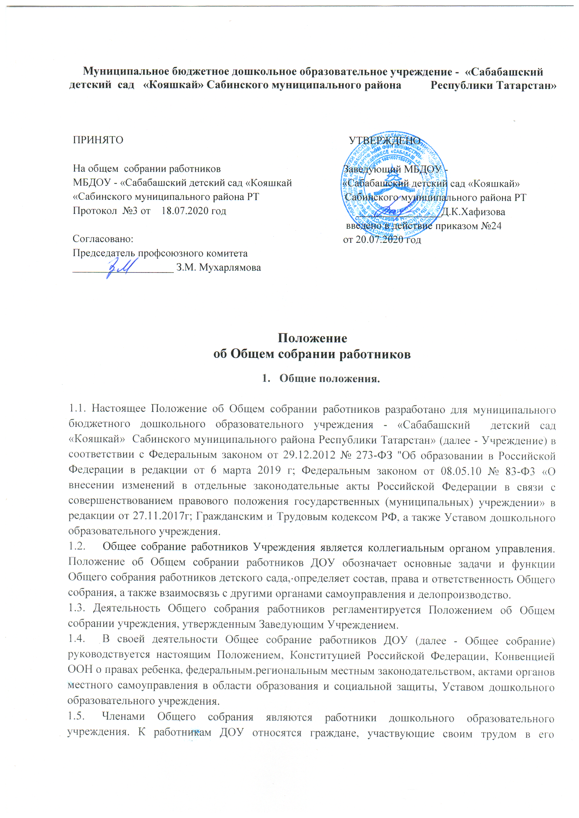

осуществлению управленческих начал, развитию инициативы работников, является локальным нормативным актом дошкольного образовательного учреждения.
2. Основные задачи Общего собрания
2.1. Общее собрание содействует осуществлению управленческих начал, развитию инициативы трудового коллектива.
2.2. Общее собрание реализует право на самостоятельность дошкольного образовательного учреждения в решении вопросов, способствующих оптимальной организации образовательного процесса и финансово-хозяйственной деятельности.
3. Компетенция Общего собрания
3.1. В компетенцию Общего собрания работников входит принятие решений по следующим вопросам:
- внесение предложений в план развития Учреждения, в т. ч. о направлениях образовательной деятельности и иных видах деятельности Учреждения;
-внесение предложений об изменении и дополнении устава Учреждения;
-рассмотрение и принятие правил внутреннего трудового распорядка Учреждения, локальных нормативных актов в соответствии с установленной компетенцией по представлению заведующей Учреждением;
-принятие решения о необходимости заключения коллективного договора;
-избрание представителей работников в комиссию по трудовым спорам;
-поручение представления интересов работников профсоюзной организации либо иному представителю;
-утверждение требований в ходе коллективного трудового спора, выдвинутых работниками Учреждения или их представителями;
-создание необходимых условий, обеспечивающих безопасность обучения, воспитания детей;
-создание условий, необходимых для охраны и укрепление здоровья, организации питания воспитанников и работников Учреждения;
-ходатайствование о награждении работников Учреждения.
3.2. Общее собрание работников Учреждения:
- принимает годовой план работы Учреждения;
- обсуждает вопросы состояния трудовой дисциплины и мероприятия по ее укреплению;
-рассматривает факты нарушения трудовой дисциплины работниками Учреждения;
-принимает решение о вынесении общественного порицания в случае виновности;
-избирает состав комиссии по установлению стимулирующих выплат, премий работникам Учреждения, комиссии по охране труда и соблюдении норм и правил охраны труда работниками детского сада, комиссии по списанию материальных ценностей;
- заслушивает администрацию Учреждения о выполнении обязательств сторон, обозначенных в коллективном договоре.
3.3. Общее собрание вправе действовать по вопросам, отнесенным к его компетенции.

4. Организация управления Общим собранием
4.1.Общее собрание действует бессрочно и включает в себя работников Учреждения на дату проведения общего собрания, работающих на условиях полного рабочего дня по основному месту работы в Учреждении, включая работников обособленных структурных подразделений.

4.2. На заседание Общего собрания могут быть приглашены представители Учредителя, общественных организаций, органов муниципального и государственного управления. Лица, приглашенные на собрание, пользуются правом совещательного голоса, могут вносить предложения и заявления, участвовать в обсуждении вопросов, находящихся в их компетенции.
4.3. Для ведения Общего собрания работников дошкольного образовательного учреждения из его состава открытым голосованием избирается председатель и секретарь сроком на один учебный год, которые выполняют свои обязанности на общественных началах.
4.4. Председатель Общего собрания:
- организует деятельность Общего собрания работников дошкольного образовательного учреждения;
- информирует членов трудового коллектива о предстоящем заседании;
- организует подготовку и проведение заседания собрания;
- определяет повестку дня;
- контролирует выполнение решений.
4.5. Общее собрание работников проводится не реже одного раза в год. Решение о созыве Общего собрания работников принимает заведующий Учреждением.
4.6. Общее собрание считается состоявшимся, если на нем присутствовало более половины работников Учреждения
4.7. Решения общего собрания принимаются простым большинством голосов и оформляются протоколом. Решения являются обязательными, исполнение решений организуется заведующим Учреждением. Заведующий отчитывается на очередном Общем собрании работников об исполнении и (или) о ходе исполнения решений предыдущего Общего собрания.
4.8. Решения по вопросам о внесении предложений об изменении и дополнении устава Учреждения, утверждения правил внутреннего трудового распорядка Учреждения, принимаются большинством голосов в две трети.
4.9. Решение Общего собрания работников является обязательным для исполнения всеми членами трудового коллектива дошкольного образовательного учреждения.
4.10.Каждый член Общего собрания имеет право:
- потребовать обсуждения Общим собранием любого вопроса, касающегося деятельности дошкольного образовательного учреждения, если его предложение поддержит не менее одной трети членов собрания;
- при несогласии с решением Общего собрания работников высказать свое мотивированное мнение, которое должно быть занесено в протокол.
5. Делопроизводство Общего собрания
5.1. Заседания Общего собрания работников ДОУ оформляются протоколом.
5.2. В протоколе фиксируется:
- дата проведения;
- количественное присутствие (отсутствие) членов трудового коллектива;
- приглашенные (ФИО, должность);
- повестка дня;
- ход обсуждения вопросов;
- предложения, рекомендации и замечания членов трудового коллектива и приглашенных лиц;
- решение.
5.3. Протоколы подписываются председателем и секретарём Общего собрания.
5.4. Нумерация протоколов ведётся от начала учебного года.
5.5. Протоколы Общего собрания работников прошнуровывается, скрепляется подписью Заведующего и печатью дошкольного образовательного учреждения.
5.6. Протоколы Общего собрания работников ДОУ хранится в документации заведующего учреждением (3 года) и передаётся по акту (при смене руководителя, передаче в архив).

6. Заключительные положения
6.1. Настоящее Положение об Общем собрании работников ДОУ является локальным нормативным актом ДОУ, принимается на Общем собрании работников и утверждается (либо вводится в действие) приказом Заведующего дошкольным образовательным учреждением.
6.2. Все изменения и дополнения, вносимые в настоящее Положение, оформляются в письменной форме в соответствии действующим законодательством Российской Федерации.
6.3. Положение принимается на неопределенный срок. Изменения и дополнения к Положению принимаются в порядке, предусмотренном п.6.2. настоящего Положения.
6.4. После принятия Положения (или изменений и дополнений отдельных пунктов и разделов) в новой редакции предыдущая редакция автоматически утрачивает силу.

